Peace

学年通信３年 ３号
平成２８年５月２６日
半田市立乙川小学校

木々の緑も深まり，初夏の訪れを感じるようになりました。先日の校区探検のボランティアを引き受けてくださった保護者の皆様，ありがとうございました。子どもたちは，ボランティアの方々のおかげで，安全に楽しく探検をすることができました。施設やお店の中も見学し，地域の様子をしっかり学習することができました。６月は，１８日に学校公開日・親子ふれあい学級が予定されています。多くの保護者の皆様にお越しいただけることを楽しみにしています。
６月行事予定
◆水着販売について
購入希望者を対象に，水着の販売があります。６月７日（火）の8：00から職員室下のピロティーで行います。申し込み用の封筒に必要事項を記入し，お金を入れて各自で購入してください。
◆教育相談ついて
下記の日程で教育相談を実施します。子どもたちとの対話を通して，悩みや考えを把握し，一人一人の適切な指導に役立てます。
時間は，２:３０～３:４０頃です｡７日（火）市場・太田・相賀町
浜側（白・緑・橙）
８日（水）若宮・苗代・源内林
畑田・深田・西の宮
薬師（青・桃）
１５日（金）八幡・新町・乙川町
飯森・庚申（黄・赤）

１日（水） 耳鼻科検診
７日 (火） 定期教育相談 Ｂ５
８日（水） 定期教育相談 Ｂ５
１０日（金） Ｂ５
（５・６年プール清掃のため）
あいさつ運動 相賀町
１３日（月） 振替日
１５日（水） 定期教育相談 Ｂ５
１６日（木） 学校訪問 １３：１０下校
１８日（土） 学校公開日
ふれあい学級（詳しい日程は，
別紙案内をご覧ください）
２０日（月） ふれあい学級のため代休
２１日（火） 水泳指導開始
２７日（月） 風水害避難訓練⑤
３０日（木） あいさつ運動 八幡

６月分口座振替お知らせ
給食費 4,830円
学年費 1,170円
合計 6,000円
※６月１０日(金)までに入金を
お願いします｡

７月の主な予定
１２日（火）～１５日（金）
個人懇談会 Ｂ５
１９日（火）給食終了 Ｂ５
２０日（水）終業式

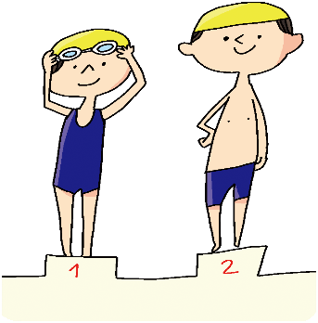
連絡とお願い
◆水泳指導
★用意するもの
・水着，水泳帽（赤色）バスタオル，サンダル
・水着を入れる袋
・ゴーグル（家庭・本人の判断で使用して下さい）※必ず記名をして下さい
★注意事項
※目，耳，皮膚などの病気のある人は，水泳開始までに治しておきましょう。
※プール前日は，体や頭をきれいに洗い，爪を切り耳そうじをしておきましょう。また，プールに入った日も，体や頭をきれいにしておきましょう。
★保護者の方へ
水泳指導個人カードを忘れたり，保護者印がなかったりするとプールに入れません。当日，朝の検温とカードへの押印を必ずお願いします。
３年生から，深いプールに入ります。だるまうき，伏し浮き，けのびから，バタ足，面かぶりクロールまで練習する予定です。家族でプールへ行かれたときにも，練習してみてください。
◆運動会の会場について
３年生からは運動会の控え席が，赤組と白組で分かれます。お子さんが赤組か白組かを確認していただき，応援等よろしくおねがいします。
３・４年生のダンス種目は，三代目J Soul Brothersの「Share The Love」を踊ります。一生懸命練習した成果を見ていただきたいと思います。なお，隊形移動をしますので，お子さんが運動場のどのあたりで踊るのかを確認しておいてください。
入場門
隊形図（前半）

3組
2組組
2組組
3組
１組組組組
１組組組組
4年生 3年生
隊形図
４の２
３の２
（移動後～終わり）
トラックに沿って
並び，演技を行い
３の１
４の１
ます。
４の３
３の３

指令台

